SIMATIC

SIMATIC IOT

SIMATIC IOT2020

SIMATIC IOT2040

前言

1概述

2安全守则

3安装和连接设备

4软件和调试

5扩展设置

6维护和维修设备

7技术规格

A技术支持

B缩略语表

法律信息

**警告通知系统**

本手册包含您必须注意的注意事项，以确保您的人身安全以及防止财产损失。通过安全警示在手册中强调指出您的人身安全的通知符号，仅提及财产损失的通知没有安全警告标志。以下显示的这些通知根据危险程度进行分级。

|  |  |
| --- | --- |
| DANGER | 表示如果不采取适当的预防措施，将导致死亡或严重的人身伤害 |
| WARNING | 表示如果不采取适当的预防措施，可能会导致死亡或严重的人身伤害 |
| CAUTION | 表示如果不采取适当的预防措施，可能会导致轻微的人身伤害 |
| NOTICE | 表示如果不采取适当的预防措施，可能会导致财产损失 |

如果存在一个以上的危险程度，将采用代表最高危险度的警告通知。 有警告安全警告标志的人员的通知也可能包括有关财产损失的警告。

**合格人员**

本文档中描述的产品/系统只能由符合相关文件资格的人员操作，特别是其警告通知和安全说明。合格的人员是根据他们的培训和经验，在使用这些产品/系统时能够识别风险并避免潜在危害的人员。

**正确使用西门子产品**

请注意以下事项：

|  |
| --- |
| WARNING |
| 西门子产品只能用于目录和相关技术文档中描述的应用.如果使用其他制造商的产品和组件，必须由西门子推荐或批准。 正确运输，储存，安装，组装，调试，运行和需要维护以确保产品安全运行，没有任何问题。必须遵守允许的环境条件。必须遵守相关文件中的信息。 |

**商标**

所有通过®标识的名称均为Siemens AG的注册商标。 本出版物中的其余商标可能是由第三方为自己的目的使用的商标，可能会侵犯所有者的权利。

**免责声明**

我们已经审查了本出版物的内容，以确保与所描述的硬件和软件的一致性。 由于差异不能完全排除，我们不能保证完全一致。 但是，本出版物中的信息经过定期审查，随后将包括任何必要的更正版本。

前言

这些操作说明包含SIMATIC IOT2000系列中设备调试和操作所需的所有信息。它既用于编程和测试人员，也可以将其与其他单元（自动化系统，编程设备）以及安装附加组件或进行故障/错误分析的服务和维护人员联系起来。

**基础知识要求**

了解本手册需要了解个人计算机，操作系统和程序设计。 推荐现场自动化控制工程的一般知识。

**本文档的有效范围**

这些操作说明适用于设备系列SIMATIC IOT2000的以下设备：

* SIMATIC IOT2020
* SIMATIC IOT2040

**本文档的范围**

设备文档包括：

* 产品信息，例如 “设备上的重要说明”
* 快速安装指南SIMATIC IOT2000
* SIMATIC IOT2000操作说明书，德文和英文

**协定**

本文档中使用以下通用术语：

|  |  |
| --- | --- |
| 通用术语 | 具体名称 |
| 设备 | SIMATIC IOT2020 ，SIMATIC IOT2040 |
| Arduino保护 | ARDUNIO UNO(Rev3) |

注：Arduino UNO是Arduino USB接口系列的最新版本，作为Arduino平台的参考标准模板

“设备”有时用于指代SIMATIC IOT2020和SIMATIC IOT2040。

**图形**

本手册包含所描述的设备的图形。所提供的设备可能在一些细节上与图不同。在一些图中，一个设备用于表示所有设备。

**历史**

以下版本的操作说明已经发布：

|  |  |
| --- | --- |
| 版本 | 注解 |
| 09/2016 | 第一版 |
| 10/2016 | 第二版，修改论坛登录中的“软件和调试”一节 |

# 概述

## 1.1产品描述

SIMATIC IOT系列的器件提供强大，紧凑和灵活的解决方案，重点是IOT环境，并在较低输出范围内缩减SIMATIC IPC产品系列。

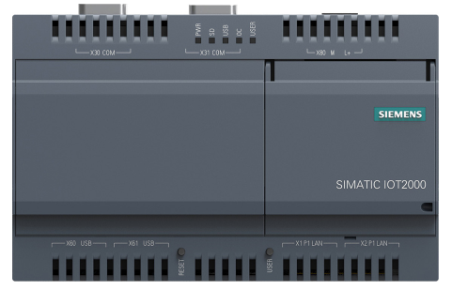

**特性**

* 高度的坚固性
* 紧凑型设计符合LOGO！
* 支持RS232 / RS422 / RS485，以太网和USB接口
* 为Arduino Shield和Mini PCIe卡提供内部接口
* 可自由编程的接口
* 免维护运行可能

根据工业应用领域，以下SIMATIC IOT设备是具有以下功能：

**SIMATIC IOT2040**

* 英特尔Quark X1020处理器
* 1 GB RAM
* 2个以太网接口
* 2个RS232 / 422/485接口
* 电池缓存实时时钟

**SIMATIC IOT2020**

* Intel Quark X1000 processor
* 512 MB RAM
* 1 x Ethernet interface

## 1.2设置结构

### 1.2.1 SIMATIC IOT2020

下图显示了SIMATIC IOT2020的组态和接口。

**顶视图**

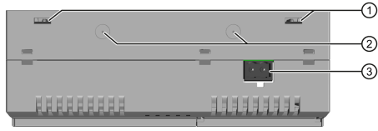

**正视图**

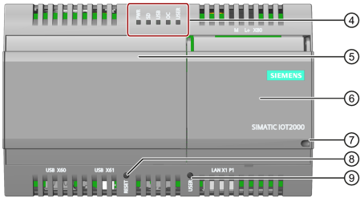

**底视图**

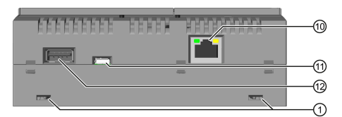

1. 用于壁挂安装的推入式开口
2. 安装天线的标记
3. 电源连接器
4. COM接口（RS232 / 422/485）
5. LED显示屏，请参见“主板（第49页）”部分
6. 盖的左边
7. 盖的右边
8. 固定装置
9. CPU的RESET按钮
10. USER按钮，可编程
11. 以太网接口10/100 Mbps
12. 为PoE准备的以太网接口10/100 Mbps
13. USB Type Micro B
14. USB Type A

## 1.3饰品

本章包含在编写本操作说明书时有效的附件范围。 以下附件不包括在交付范围内，可以单独订购。 互联网上可以找到附加配件：工业商城（https://mall.industry.siemens.com）

**推入式接头**



设置100个推入式接头用于墙壁安装

商品编号：3RB1900-0B

**储存媒介**

SIMATIC PC USB闪存驱动器

商品编号：6ES7648-0DC50-0AA0，6ES7648-0DC60-0AA0

# 安全守则

## 2.1 一般安全说明

|  |
| --- |
| WARNING |
| **存在危及生命的电压，带有开放的控制柜**  将设备安装在控制柜中时，打开的控制柜中的某些区域或组件可能会承受危及生命的电压。  如果触摸这些区域或组件，可能会因电击而死亡。  打开机柜之前，请先关闭电源。 |

**系统扩展**

|  |
| --- |
| NOTICE |
| **由于系统扩展而造成的损害**  设备和系统扩展可能有问题，可能会影响整个机器或设备。  扩展安装可能会损坏设备，机器或设备。设备和系统扩展可能违反有关无线电干扰抑制的安全规定。 如果您安装或更换系统扩展并损坏设备，保修将失效。 |

对于系统扩展：

* 只安装为此设备设计的系统扩展设备。 请联系您的技术支持团队或您购买PC的位置，以确定可以安全地安装哪些系统扩展设备。
* 观察有关电磁兼容性的信息（第45页）

|  |
| --- |
| WARNING |
| **通过扩展卡发生火灾的危险**  扩展卡产生额外的热量。 设备可能会过热并引起火灾。请注意以下事项：   * 请遵守扩展卡的安全和安装说明。 * 如果有疑问，请将设备安装在符合IEC / UL / EN / DIN-EN 60950-1标准的4.6和4.7.3节的外壳中。 |
| NOTICE |
| **用于UL61010-2-201的应用范围**  当按照UL61010-2-201在工业控制设备领域使用该设备时，注意该设备被分类为“开放式”。因此，符合UL61010-2-201标准的外壳是UL61010-2-201认证或操作的强制性要求。  如果设备以制造商未指定的方式使用，则批准将丢失  与之相关的保护可能会受到损害。 |

**注意**

**责任限制**

所有技术规格和设备的认证仅适用于使用具有有效CE认证（CE标志）的扩展组件。 必须遵守相关文件中扩展组件的安装条件。

UL认证的设备仅适用于使用UL认证的组件根据他们的“可接受条件”。

我们不对使用第三方设备或组件造成的功能限制负责。

|  |
| --- |
| NOTICE |
| **如果进行了某些修改，则批准无效**  如果进行以下修改，则设备认证将失效：   * 外壳经过物理修改，例如，使得开口设备上的插卡上的LED暴露。 * 电缆从内部流出设备或从外部路由到设备中，例如，连接传感器或显示器。 |
| WARNING |
| **有害物质爆炸和释放的危险**  锂电池处理不当可能导致电池爆炸。  电池的爆炸和被释放的污染物可能导致严重的身体伤害。磨损的电池会危及设备的功能。  处理锂电池时请注意以下事项：   * 及时更换旧电池; 请参阅“更换备用电池”一节操作说明书。 * 只能使用相同的电池或者推荐的类型更换锂电池制造商（订货号：A5E34734290）。 * 不要将锂电池投入火中，不要在电池体上焊接，不要充电，不要打开，不要短路，不要反极性，不要在100°C以上加热，避免阳光直射，潮湿和缩合。 |

**强烈的高频辐射**

|  |
| --- |
| NOTICE |
| **观察RF辐射的免疫力**  根据技术规范中的电磁兼容性规范，该装置具有增强的射频辐射免疫力。  超过规定的抗扰度限制的辐射暴露可能会损害设备的功能，导致故障，从而损坏或损坏。  阅读有关RF辐射抗扰度的技术规格信息。 |

**ESD指引**

静电敏感设备可以用适当的符号标记。

|  |
| --- |
| NOTICE |
| **静电敏感器件（ESD）**  当您触摸静电敏感元件时，可以通过远低于人类感知阈值的电压来消除它们。  如果使用可能被静电放电破坏的组件，请观察ESD指引（第41页）。 |

**工业安全**

西门子为产品和解决方案提供工业安全功能，支持工厂，系统，机器和网络的安全运行。

为了保护植物，系统，机器和网络免受网络威胁，它是必要的实施和持续维持一个整体的，最先进的工业安全概念。 西门子的产品和解决方案只构成了这一概念的一个要素。

客户有责任防止未经授权的访问其工厂，系统，机器和网络。 系统，机器和组件应仅在必要的范围内连接到企业网络或互联网，并采取适当的安全措施（例如使用防火墙和网络分段）。

此外，应考虑西门子对适当安全措施的指导。 有关工业安全的更多信息，请访问（http://www.siemens.com/industrialsecurity）。

西门子的产品和解决方案不断发展，使其更加安全。 西门子强烈建议尽快应用产品更新，并始终使用最新的产品版本。使用不再支持的产品版本，以及无法应用最新更新可能会增加客户对网络威胁的风险。

要了解有关产品更新的信息，请订阅（http ://www. siemens .com/ industrial security）下的Siemens Industrial Security RSS Feed。

**免责声明为第三方软件更新**

本产品包括第三方软件。 西门子公司仅提供保修

如果这些软件已经作为西门子软件更新服务合同的一部分分发，或由西门子公司正式发布，则第三方软件的更新/补丁。 否则，更新/修补程序将自行承担风险。 您可以在软件更新服务（

http://www.automation.siemens.com/mcms/automation-software/en/software- updateservice）上的Internet上找到有关我们的软件更新服务提供的更多信息。

**有关保护管理员帐户的注意事项**

具有管理员权限的用户具有广泛的访问和操作选项系统。

因此，确保有足够的保护措施来保护管理员帐户，以防止未经授权的更改。 为此，请使用安全密码和标准用户帐户进行正常操作。 还应采取其他措施，如使用安全政策。

## 2.2 使用注意事项

|  |
| --- |
| NOTICE |
| **在未经验证的工厂运行的情况下可能的功能限制**  该设备经过技术标准的测试和认证。 在极少数情况下，在工厂运行期间可能会发生功能限制。  验证工厂的正常功能以避免功能限制。 |

**NOTE**

**在工业环境中使用，无需额外的保护措施**

该设备设计用于在正常工业环境中使用IEC 60721-3-3。

# 安装和连接设备

## 3.1安装准备

### 3.1.1检验设备

**步骤**

1. 接受交货时，请检查包装是否有明显的运输损坏。
2. 交货时如有任何运输损坏，请向负责运输的船公司提出投诉。 托运人立即确认运输损坏。
3. 在设备的安装位置打开设备包装。
4. 保留原包装，以防再次运输本机。

**注意**

**运输和储存时对设备的损坏**

如果设备在没有包装的情况下运输或存放，冲击，振动，压力和湿气可能会影响未受保护的设备。 损坏的包装表明环境条件已经对设备产生了巨大的冲击。

设备可能已损坏。

不要处理原包装。 运输和储存期间包装设备。

1. 检查您可能订购的包装和配件的内容是否完整和损坏。

* 设备
* 直流连接端子是否已插入设备。
* 插入

1. 如果包装内容不完整，损坏或与您的订单不符，请立即通知负责的送货服务。

|  |
| --- |
| WARNING |
| **由于设备损坏造成的电击和火灾危险**  受损的设备可能受到危险电压的冲击，并引发机器或设备的火灾。 损坏的设备具有不可预测的属性和状态。  可能会发生死亡或严重伤害。  确保损坏的设备不会无意中安装并投入运行。将损坏的设备标记并将其锁定。 发送设备立即修复。 |
| NOTICE |
| **冷凝损坏**  如果设备受到低温或极端的温度波动  在运输过程中，例如在寒冷天气下，可能会在HMI设备上或内部产生湿气（冷凝）。  水分会导致电路短路并损坏设备。  为防止损坏设备，请按以下步骤操作：   * 将设备存放在干燥的地方。 * 启动前将设备置于室温。 * 请勿将设备暴露于加热设备的直接热辐射。   如果发生冷凝，请等待约12小时或直到设备完全干燥才能开启。 |

1. 请将随附的文档保存在安全的地方。 它属于设备。 首次调试设备时，需要使用文档。
2. 记下设备的识别数据。

### 3.1.2设备的识别数据

在维修或盗窃的情况下，可以借助该识别数据清楚识别设备。

您可以在铭牌上找到此信息。 下图显示了一个例子。

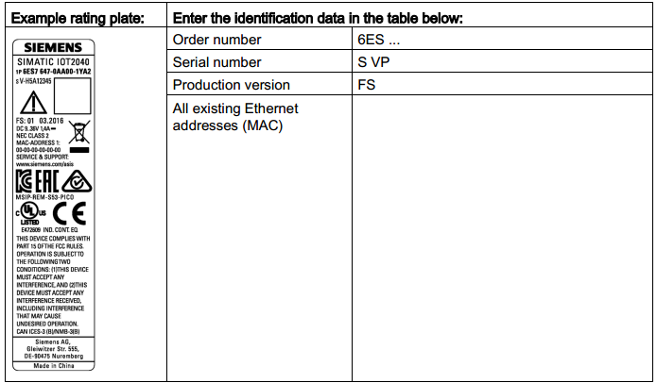

### 3.1.3允许的安装位置和安装类型

该设备可以水平或垂直安装在DIN导轨或墙壁上。

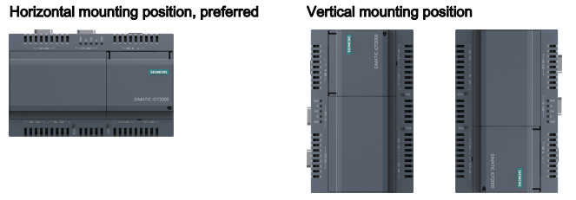

按照“技术规格（第45页）”部分，考虑安装位置的操作的允许温度范围。

**间隙**

确保符合以下间隙测量到另一个部件或外壳的墙壁：

* 装置下方：≥50mm
* 装置上方：≥50mm

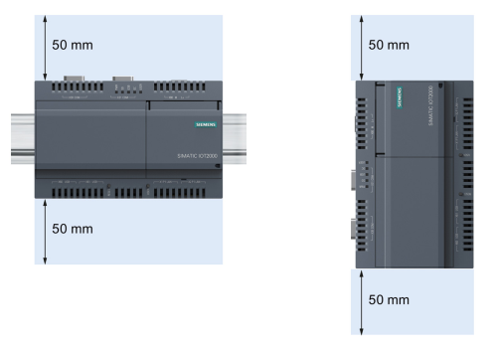

## 3.2 安装设备

### 3.2.1安装说明

请注意以下事项：

* 该设备仅允许在封闭的房间内运行。
* 要安装在机柜中，请遵守SIMATIC设置准则（http://support.automation.siemens.com/WW/view/de/1064706）以及相关DIN / VDE要求或适用的特定国家法规。
* 当按照UL61010-2-201在工业控制设备领域使用该设备时，注意该设备被分类为“开放式”。 因此，符合UL61010-2-201标准的外壳是UL61010-2-201认证或操作的强制性要求。
* 将设备安装在DIN导轨或墙壁上之前，请先安装设备中的所有扩展，请参见“扩展设备（页31）”部分。
* 为了保护设备的外壳免受未经授权的打开，安装完毕后扩展可以将机箱的后面板拧到前面板上外壳使用两个螺丝。螺丝不包括在交货范围内。使用只能使用WN1452-K30x20-ST-A2F型螺丝，并用扭矩拧紧螺丝为0.5Nm。

**紧固**

|  |  |  |
| --- | --- | --- |
| NOTICE | | |
| 承载能力不足  如果墙面安装的安装面不具有足够的承载能力，则设备可能会掉落并损坏。  确保墙壁上的安装表面可承受设备总重量的四倍，包括固定元件。 | | |
| NOTICE | | |
| 固定元件不正确  如果使用以下规定的锚固螺钉和墙壁安装，则不能保证安全。 设备可能会掉落，可能会损坏。  只能使用下表中指定的固定螺钉和螺钉。 | | |
| 材料 | 孔径 | 固定元件 |
| 具体 | 根据所使用的安装元件的规格进行选择 | * 锚，∅6毫米，长40毫米 * 螺丝，∅4-5毫米，长40毫米 |
| 石膏板（至少13毫米厚） | 切换插头，∅12 mm，长50 mm |
| 金属（至少2mm厚） | * 螺丝M4×15 * M4螺母 |

### 3.2.2安装在DIN导轨上

**需求**

* DIN导轨，35 mm标准型材

DIN导轨安装在安装地点。

**步骤**

**安装**

1. 将设备和导轨夹放置在所示位置的标准型材导轨的上边缘上，然后将设备向下推。
2. 通过标准型材导轨从下方摆动设备的导轨夹。
3. 按照标准型材导轨的方向推动设备。 您将听到设备点击到位。

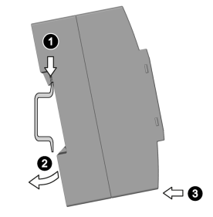

**拆除**

1. 按下设备，直到轨道夹被释放。
2. 将设备摆出标准型材导轨。
3. 提起设备并关闭。

### 3.2.3 墙壁安装

该装置适用于水平或垂直墙壁安装。